SEO für LLMs:

Die Google-Monokultur steht vor dem Aus. Und jetzt?
Von Marcel Weiß
Lesezeit: 6 Min.
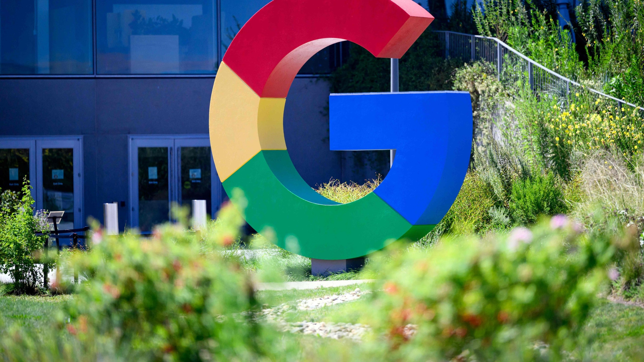
Google wurde lange synonym mit Internet gebraucht. Wer für Google optimiert, verbessert seine Sichtbarkeit „im Internet“. Amazon, Social Search und jetzt KI beenden diese Vorherrschaft Schritt für Schritt. Jetzt stellt sich die Frage: Wie werde ich heute gefunden?
TeilenMerkenDrucken

Im Westen kannten wir lange Zeit nur ein suchmaschinenzentrisches Internet. Alles drehte sich um die eine Suchmaschine. Und die ist Google. Dass das nicht per se ein „natürlicher Zustand“ des Netzes ist, sehen wir in China. Dort dominieren die Superapps wie WeChat, auf denen wortwörtlich alles geregelt werden kann. Und nun sind wir mitten in einer der größten Veränderungen, die das Internet seit dem Smartphone durchmacht. Google, die große zentrale Onlinekonstante im Westen, verliert beständig an Bedeutung. Und zwar an allen Stellen.

Die tektonische Verschiebung der Eingangstür zum Internet
Laut eMarketer wird der Marktanteil in Amerika von Google für Werbung in Suchmaschinen 2025 erstmals seit über 10 Jahren auf weniger als 50 Prozent sinken. Der Grund dafür liegt in einer sinkenden Bedeutung der allgemeinen Websuche an sich. Amazon etwa ist der größte, heimliche Werberiese nicht nur in Deutschland mit 60 Millionen Deutschen auf seinen Diensten jeden Monat. Die Produktsuche auf Amazon hat Google nicht nur Nutzung abgenommen. Amazon zwackt mit dieser Suche von Google auch einen signifikanten und wachsenden Teil der lukrativsten Art von Google-Werbung ab, Werbung bei Suchen mit Kaufabsicht. Aber damit nicht genug. Apps und Apples Appstore – und Googles eigener Play Store – übernehmen einen großen Teil der Suchen, wenn Menschen nach Services und Apps, also nach Onlinedestinationen, suchen. Und dann wäre da noch Social Search. Auch Tiktok wird zunehmend als Suche verwendet. Ebenso Pinterest und in den USA Reddit. Und zu guter Letzt kommt KI obendrauf.

KI als Websuche
Das Timing der Veröffentlichung dieser Marktstudie pünktlich zur möglicherweise nun kommenden Zerschlagung von Google ist zumindest anmerkenswert. Aber auch wenn die Studie Google im Lichte der Monopolvorwürfe vorteilshaft klein wirken lässt, so ist der identifizierte Trend deswegen nicht falsch. Ja, noch nicht einmal neu. Es lässt sich stattdessen festhalten, dass der schleichende Bedeutungsrückgang von Google in den vergangenen Jahren an Fahrt aufgenommen hat.

F.A.Z. PRO Digitalwirtschaft-Briefing inklusive FAZ+
Erhalten Sie jeden Mittwoch um 8 Uhr das Briefing und regelmäßige Einladungen zu Live-Sessions mit Experten. Zusätzlich können Sie auf alle FAZ+ Artikel zugreifen.
2 Monate kostenfrei testen
Große KI-Sprachmodelle im Stil von GPT-4o, Claude, Meta und Mixtral erleben seit November 2022, dem Launch von ChatGPT, einen beispiellosen Aufstieg. Dem einen oder anderen Leser dieses Briefings ist das vielleicht schon aufgefallen. Auch ohne direkte Anbindung an das Web werden diese Angebote für Anwendungsfälle verwendet, für die vorher Google bemüht wurde. Was ist die beste Kaffeemaschine, was sollten wir bei unserem Urlaub in Mailand unbedingt unternehmen. Die Sprachmodelle werden auf öffentlichen Internetinhalten trainiert und können deshalb Antworten auf diese Fragen liefern, die nicht zwingend richtig, aber auch nicht falsch sein müssen. So wie die Suchergebnisse von Google ebenfalls nicht richtig und nicht falsch sein müssen.
Hinzu kommen außerdem nun LLM-basierte Suchmaschinen. Richard Socher von der KI-Suchmaschine You.com etwa will Google vom Thron stoßen. Sein größter und erfolgreichster Konkurrent Perplexity war bereits einige Male Thema im Briefing und zählt zu den Werkzeugen, die sich auch in der Redaktion großer Beliebtheit erfreuen. Bing hat ebenfalls KI integriert. Open AI arbeitet mit SearchGPT an einer eigenen Websuche. All das hat Google dazu gebracht, mit AI Overview ebenfalls eine LLM-basierte Analyse der Suchergebnisse zu implementieren.

Kann man für die eigene Sichtbarkeit in LLMs optimieren?
Wir sehen also zwei Trends, die ineinandergreifen. Einerseits eine fortlaufende Schwächung der allgemeinen Bedeutung der klassischen Google-Suchergebnisse für die alles entscheidende Frage „Wie werde ich gefunden?“. Andererseits eine neue Werkzeugklasse, die sich anschickt, nicht nur eine Kategorie von Google-Suchen abzudecken, sondern Google als solches abzulösen. Also nicht nur Inneneinrichtung (Pinterest), Reisetipps (Tripadvisor) oder Produktvergleich (Amazon, Idealo), sondern eine Websuche, die all das und mehr abdeckt, weil LLM und Webindex verwoben werden. Wie die eigene Präsenz oder eigene Produkte in der synthetisierten Antwort auftauchen, ist die große Frage, mit der sich eine verunsicherte SEO-Branche beschäftigt.
Wie früh es noch für dieses Thema ist, sieht man daran, dass sich das Feld noch nicht einmal auf ein Akronym geeinigt hat. Die einen sprechen von Large Language Model Optimization (LLMO), die anderen von Generative Engine Optimization (GEO). Dann gibt es noch LLM-Optimierung (LLMO) und generative AI-Optimierung (GAIO).

Hinzu kommt die Tatsache, dass die Modelle selbst sich rasant weiterentwickeln und die von den Usern benutzten LLMs etwa bei Perplexity oder You.com schnell wechseln können, weil fast jedes veröffentlichte Modell per API von den Unternehmen einbindbar ist. All das bedeutet, dass man heute nicht allzu viel Gewicht auf Best Practices legen sollte.
Mehr zum Thema
KI-Papers
Neue Forschung zu Objekterkennung im Verkehr
Open AI
o1 ist der Anfang eines neuen Paradigmas
KI-Coding
Wie KI-Programmierung selbst Nischenprodukte flexibler macht
„Wir befinden uns in einer Pionierphase, wie es um die Jahrtausendwende im SEO war“, sagt der SEO-Experte Olaf Kopp. „Aktuell besteht die Pionierarbeit darin, sich mit der technologischen Funktionsweise von LLMs zu beschäftigen und basierend darauf zu testende Hypothesen aufzustellen“, so Kopp.
Ein allgemeiner Anhaltspunkt, auf den man sich zu einigen scheint, ist etwa die Häufung von Nennungen. Die Ausgabe von generativer KI basiert auf der Ermittlung statistischer Häufigkeiten. Je häufiger Wörter in den Quelldaten nacheinander vorkommen, desto wahrscheinlicher ist es, dass das gewünschte Wort in der Ausgabe das richtige ist. Quelldaten sind hier die Trainingsdaten oder die RAG-Inhalte über einen angeschlossenen Webindex. Also Sekundärnennungen, sprich, das eigene Produkt taucht in Onlinemedien auf, die in welcher Art auch immer in den synthetisierten Output hineinspielen. Allein die schiere Menge, so viel sollte klar sein, wird allerdings nicht ausschlaggebend sein.

Es geht vor allem um das Herstellen von Kontext für das eigene Produkt. „Dieser kann statistisch auswertbar über Ko-Nennungen hergestellt werden“, sagt Kopp, „was bedeutet, dass sich Unternehmen noch mehr damit beschäftigen müssen, sich erfassbar zu positionieren.“
In einem Paper zum Thema schreiben die Autoren, dass sie es geschafft haben, die Sichtbarkeit um bis zu 40 Prozent in KI-Ergebnissen zu steigern. Dazu zählt etwa der Stil. Autoritativer Stil erhöht die Überzeugungskraft des Textes.
Allerdings zeigen sie auch, dass die Wirksamkeit dieser Strategien in verschiedenen Bereichen unterschiedlich ist, was den Bedarf an bereichsspezifischen Optimierungsmethoden in der Optimierung für KI unterstreicht. Auch je nach Fall fachspezifische Terminologie und/oder „Leicht verständliche Sprache“ des Website-Inhalts helfen bei der LLM-Gewichtung.
Plumpe SEO-Methoden wie Keyword-Stuffing sind bei LLMs weniger effektiv. Das überrascht nicht. LLMs sind in der Verarbeitung großer Textmengen näher an uns Menschen als an den im Vergleich dazu starren Machine-Learning-Systemen, die das Ranking der Ergebnisse bei Google, Bing und Co. vornehmen.

So nehmen LLMs ähnlich wie Menschen Texte anhand bestimmter Elemente als seriöser war. Dazu zählen die Einbeziehung von Zitaten, Zitate aus relevanten Quellen und Statistiken. Ob das ein inhärentes Merkmal großer Sprachmodelle ist oder ob das aus dem Fokus in der von den Unternehmen vor Veröffentlichung vorgenommenem RLHF-Phase kommt, bleibt unklar (Reinforcement Learning from Human Feedback). Das Ergebnis ist aber, vorerst, das gleiche.

Das Ende der googleschen Monokultur
Die Domänenabhängigkeit eingesetzter Methoden betont eine allgemeine Trendentwicklung, die wir am Anfang dieses Textes angesprochen haben. Wir erleben gerade das schleichende Ende der Ära, in der eine Suchmaschine, also ein einzelnes Produkt eines Unternehmens, synonym mit dem Internet und der eigenen Auffindbarkeit im Netz verwendet wird.
Tiktok macht nicht nur Google-Tochter Youtube auf dem Werbemarkt zu schaffen. Bereits 2022 erklärte Prabhakar Raghavan, ein hochrangiger Google-Manager, dass interne Studien zeigten, dass etwa 40 Prozent der Generation Z Tiktok und Instagram für Suchanfragen nutzen, besonders bei lokalen Themen wie Restaurants.
Lokale Unternehmen wollen also nicht nur auf Google Maps präsent sein, sondern vielleicht auch auf Tiktok. Für eben diese Unternehmen braucht es andere Optimierungsstrategien als für Automarken oder Dienstleister.

Die Plattformoptimierung ist gekommen, um zu bleiben
In einer solchen pluraleren Welt lässt sich allerdings dreierlei festhalten.
Erstens: Eine allgemeine bessere Sichtbarkeit im öffentlichen Internet ist per se vorzuziehen. Diese Sichtbarkeit, die Ko-Nennungen, kann sich nicht nur auf LLMs sondern auch auf Social auswirken. Und es wirkt sich natürlich auch auf die klassische Suche aus, die zwar in der Bedeutung sinkt, aber deswegen nicht komplett bedeutungslos wird.

Zweitens: Wenn es statt einer Eingangstür in das Netz plötzlich Dutzende Türen, Tore und Schaufenster unterschiedlicher Couleur gibt, dann ist eine Spezialisierung basierend auf dem eigenen Kontext, wie der eigenen Produktkategorie, naheliegend. SEO als Ganzes mag heute vor einer Sinnkrise stehen. Das ist aber nur die Ruhe vor dem Sturm. Morgen werden Dutzende neue Optimierungsbranchen entstehen.
Denn drittens: Wo eine Distributionsplattform, da eine Optimierungsstrategie. Verbesserungspotentiale gibt es immer. Rund um den Amazon-Marktplatz ist längst eine Dienstleisterbranche erwachsen, so wie man es rund um Google bereits kannte. Das Gleiche entsteht bei Tiktok. Es wird auch für KI-Suchmaschinen passieren.
Nicht trotz, sondern wegen der vielfältigeren Welt wird es mehr Bedarf geben, wenn sich die Frage stellt: „Wie werde ich gefunden?“
Mit dem neuen Open-AI-Modell o1 sind erstmals ernst zu nehmende autonome oder semiautonome KI-Agents denkbar. Also KI-Systeme, die eigenständig mehrstufige Aufgaben erfüllen.
Zu diesen Entscheidungstufen wird auch Produktauswahl gehören. Oder anders ausgedrückt: neue Distributionskanäle, die es zu erobern gilt.

Marcel Weiß
Marcel Weiß ist unabhängiger Analyst und Strategieberater in Berlin. Er beschäftigt sich seit den frühen Jahren des neuen Millenniums mit Plattformthemen und weiteren strategierelevanten digitalen Wirtschaftsdynamiken. Er berät Unternehmen und hält Keynotes zu diesen Themen.

Bild: Lucas Bäuml

